2.4二次函数的应用-----以矩形的最大面积为例
一、【学习目标】
- 理解和表示生活中矩形面积问题的变量之间的二次函数关系；
- 会求实际问题中自变量的取值范围；
-2
0
2
4
6
-4
x
y

- 通过运用二次函数知识求实际问题的最值问题，体会二次函数这种最优化的数学模型，逐步提高分析问题、解决问题的能力。
- 学习过程
问题情境
有一名木匠，他需要在一个直角三角形的
木料上截去一块面积最大的矩形，怎样截
最大？用问题情境贯穿怎堂课。
【自主发现】
一、已知函数解析式为：y=-2（x+2）²+7
请在坐标纸上画出函数的图像，
并完成下面两个问题
⑴若－3≤x≤0，该函数的最大值_______
最小值_______
⑵若-1≤x≤1，该函数的最大值_________
最小值__________

【互动探究】
问题1 用总长为60m的篱笆围成矩形场地，矩形面积S随矩形一边长l的变化而变化.当l是多少时，场地的面积S最大？
A
B
C
D

【方法总结】
如何利用二次函数求矩形面积最值呢？

变式 如图用总长为60m的篱笆围成一个一边靠墙的矩形菜园，墙长18m，这个矩形的长、宽各为多少时，菜园的面积最大，最大面积S是多少？
18m
问题 如何求最值？

A
B
E
D
C
F
30 m
【拓展延伸】
例：如图，在一个直角三角形的内部作一个长方形ABCD，
其中AB和AD分别在两直角边上.则长方形ABCD的面积的
最大值是多少？
方法1：

40m

方法2：
A
B
E
D
C
F
30 m

40m

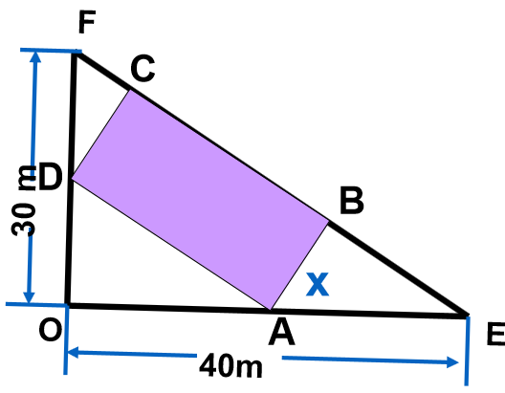
变式：如图，在上一个问题中，如果把长方形改为如图所示位置，其他条件不变，那么长方形的最大面积是多少？

【总结提升】
如何利用二次函数求矩形面积最值呢？

【课后延伸】
已知△ABC,矩形GDEF的DE边在BC边上.G、F分别在AB、AC边上,BC=5cm,S△ABC为30cm²,AH为△ABC在BC边上的高，
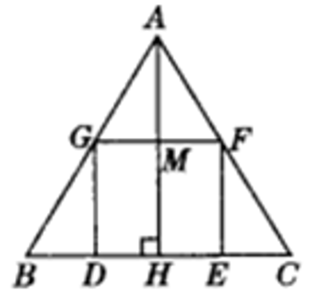
(1)设矩形的一边DG=xcm,那么DE的长度如何表示?
(2)设矩形的面积为ym²,求最大的y值。

